**《高中思想政治与生涯规划的融合》课程纲要**

开发教师：董金辉

1. **课程综述：**

高中思想政治课程与生涯规划融合课程的实践是从学生的实际出发，把思想政治课程与生涯规划有机融合。把高中课程方案规定的必修课程的内容，与生涯规划的实践课程的结合，促进二者优势的结合和提升。

1. **课程目标：**

实现政治学科与生涯规划的融合。

短期目标：帮助学生在高中阶段正确选择等级性考试学科，规划和选择未来大学和专业。

长期目标：帮助学生培养生涯规划意识，自觉树立终身科学的生涯规划目标。

1. **课程内容：**

1高中政治必修和选修内容

2生涯规划相关知识

3高中思想政治与生涯规划的融合知识

4小组探究学习

5研学总结

1. **实施建议：**

师资条件：本课程属于思想政治和生涯规划融合学科，需要有这两个方面的知识。

教学资源：课程需要的资源有教师编写，能保证本课程的顺利实施。

教学环境：本课程大部分内容，可以通过上课讲解，课堂讨论与课外体验相结合。需要播放视频和PPT，因此需要具有电子讲台的教室。学生体验的相关场所。

1. **评价方式：**

以教师专题讲座,课外学生自主探究和体验为主要方式。本课程的评价分两个方面：学习态度（出勤率和上课态度）、考试成绩和平时作业，分别占课程评价建议：出勤率20%+上课20%+研讨30%+体验30%。

课程评价以过程性评价为主，学生自我评价、同伴互评和教师评价相结合。

第一方面，课程的学习态度。主要看听课情况，包括出席率，课堂表现，以及完探究合作等情况。所以教师对学生的出课率、课堂表现以及探究合作情况要及时记载，保证完整性。

第二方面，完成校外体验和总结。

**六、教学资源：**

**高中思想政治学科与生涯规划的融合**

**课程简介：本课程通过把高中思想政治学科与生涯规划的融合，使二者优势互补，不仅可以提高学生对政治学科的正确认识，也可以为生涯规划提供更好的思想导向。有利于二者的融合，提升学生的重视度。**

第一讲 生活中的政治元素

一、政治就在我们身边

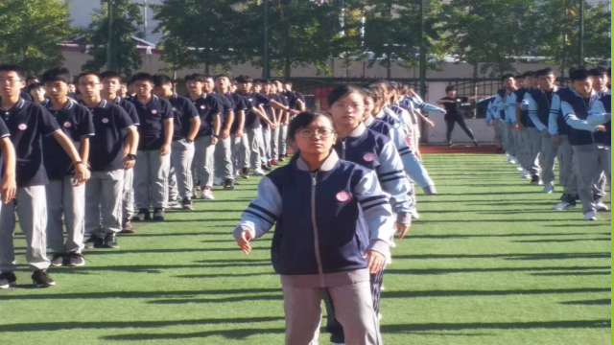

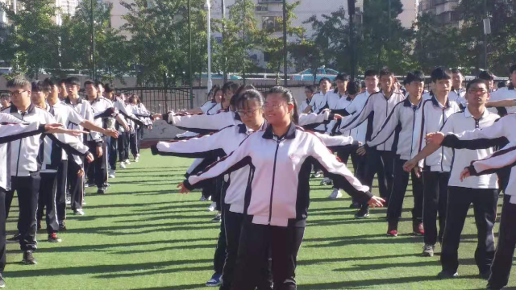

**谈谈你对新旧两款校服的看法？**

1如何正确看待和评价事物的理论依

**（1）矛盾主次方面关系原理**（矛盾分析法）

A：在矛盾双方中处于支配地位起着主导作用的一方，叫矛盾的主要方面；事物的性质主要地是由主要矛盾的主要方面所决定。

**B：矛盾主次方面的关系原理要求我们看问题既要全面，又要善于分清主流和支流，弄清事物的性质。**

C：矛盾的主、次方面既相互排斥、又相互依赖，并在一定条件下相互转化。

**D：主次矛盾和矛盾主次方面的关系原理要求我们坚持两点论和重点论的统一，把两点论和重点论统一起来，看问题、办事情，既要全面，又要善于抓住重点和主流。**

**-----注：**事物的性质由主要矛盾的主要方面决定的。

（2）**文化继承与发展的关系：**

（1）继承是发展的**必要前提**，发展是继承的**必然要求**。

（2）文化传承就是在继承的基础上发展，在发展的过程中继承。

（3）继承传统文化是发展现代文化的前提和基础，对待传统文化要取其精华，去其糟粕，批判地继承；同时又要与时俱进，“推陈出新，革故鼎新”，不断为传统文化注入新的时代精神，从而推进现代文化的发展。

2理论运用和总结：

1. 对于新旧两款校服的评价，我们既要看到它的优点，又要看到它的缺点，需要辩证地看待问题，既不能全面地肯定，也不能全面地否定。
2. 新旧两款校服，我们既要看到他们的区别，也要看到他们的联系。他们都保持了三十二中学的校徽图案，都保持了上衣深浅颜色拼接，裤子大致是一种颜色构成。在继承旧款校服特色的基础上，运用更加活泼的颜色发展成现在的新款校服。
3. 总之，我们看问题既要看到表面现象，又要看到事物的本质。既要看到事物的优点，又要看到事物缺点。既要看到过去，又要看到现在，要用发展的眼光看问题。

3政治与经济

（1）中新经纬客户端2019年9月17日电 国新办17日举行中国邮政业改革发展成效发布会。国家邮政局局长马军胜会上介绍：

中国快递业务量从80年代的153万件提升到2018的507亿件，今年有望突破600亿件。

**（2）厉害！2018年中国GDP约为全球的16%，GDP总量与欧元区19国相当。**

**你怎么看待这些数字？**

4政治与国际社会



2019.2.18 美国欧盟对俄罗斯的海外银行和液化天然气进行制约。

美俄国际关系如何变化？国际局势如何发展？

5政治与文化

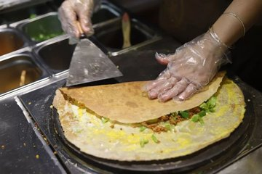

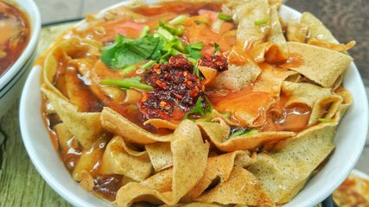

为什么咱天津人就爱这一口？

**二、政治学科需要的综合素养**



研究型：

崇尚和追求真理

喜欢从事抽象思维活动

求知欲强，喜欢动脑

喜欢分析、评估、解决问题



企业型：

追求领导管理督导他人

又抱负野心爱冒险

喜欢以利益权力得失金钱衡量

喜欢说服管理他人

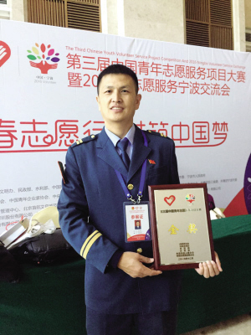

社会型：

喜欢与人交往

乐于帮助指导关心他人

重视社会义务社会道德

利他主义精神

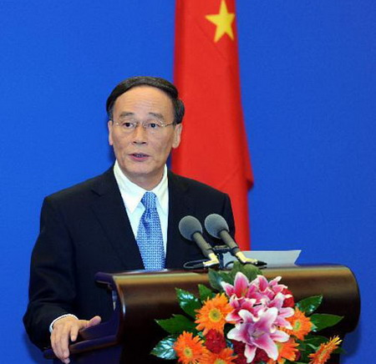

事务型：

尊重权威和规章制度

喜欢按照计划流程办事

喜欢接受他人领导

关心细节谨慎保守

**三、政治学科的十大专业**

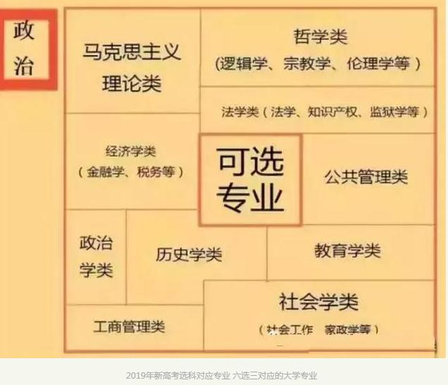

四、政治方面的代表人物

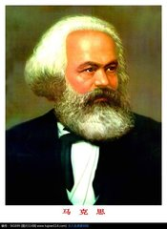

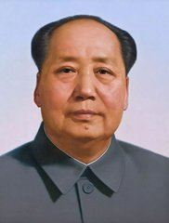

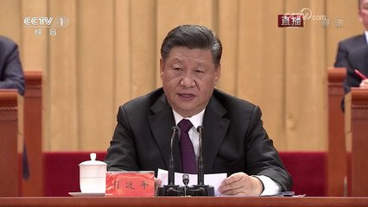

**第二讲 浅谈我们身边的职业**

**1**

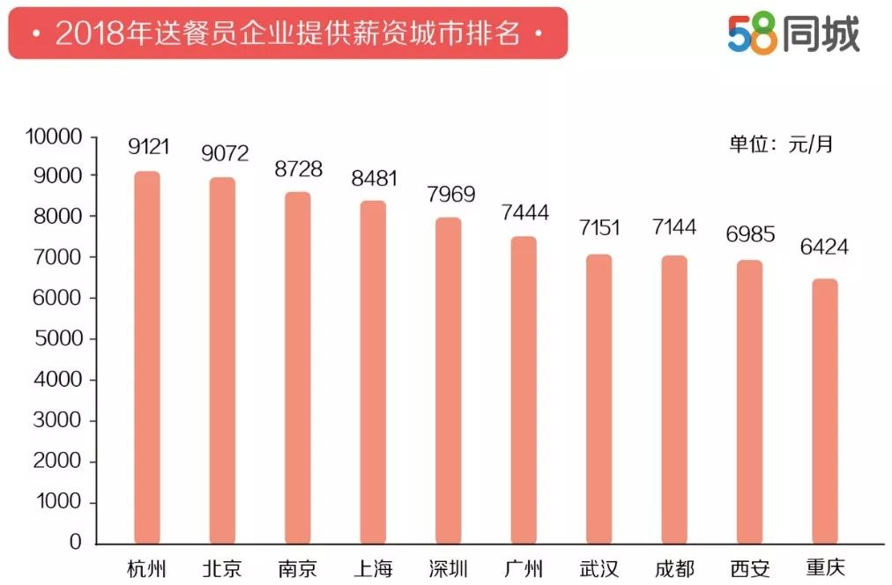

杭州以9121元一马当先，其次是北京、南京、上海，分别为9072元、8728元和8481元，全国平均薪资水平达到7750元。

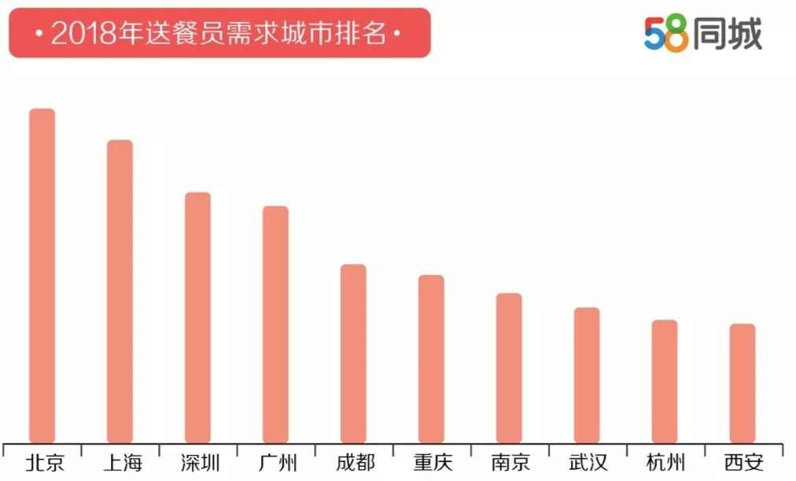

**58同城招聘研究院院长李妍认为，在线餐饮外卖成为三大饮食方式之一，送餐员的需求量越来越大。外卖送餐员在一、二线城市覆盖率很高，并有逐步向三、四线城市下沉的趋势。与此同时，送餐场景更加丰富，送餐区域由以往的住宅、写字楼拓展到酒店、医院等。随着外卖产业“蛋糕”的不断做大，城市覆盖率、外送品类、外卖场景都在持续丰富，这也为有志于从事外卖行业的人群提供了更多机遇。**

2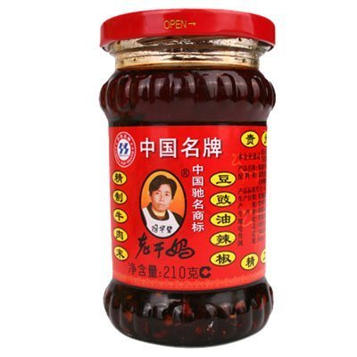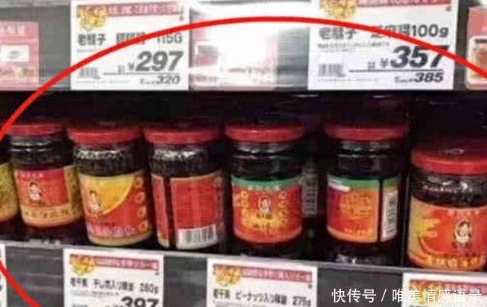

老干妈已经销往世界各大洲，在日本的零售价格大约人民币24元。

3

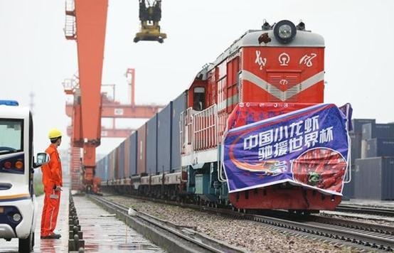

湖北产的小龙虾搭程中欧班列出征世界杯，6月中旬相继到达。相关负责人表示，这批小龙虾已经加工成熟制品，只要加热5分钟就可以端上餐桌，包括麻辣、蒜香、十三香等多种口味。中国美食先行一步征服全世界人民。

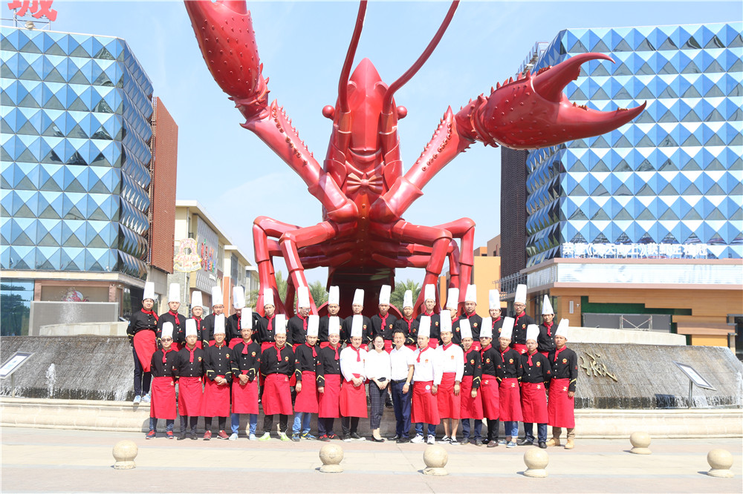

收入50万=龙虾品鉴师

入职要求：

1. 一次能吃五斤以上，面不改色心不跳。
2. 三秒剥完整只小龙虾。
3. 形象气质佳能吃不胖不长痘。
4. 能够承受承受各种奇葩口味，例如超麻、超辣、芥末等。
5. 有淘宝工作经验。
6. 嗅觉灵敏，能闻出烹饪中的各种调料。
7. 能肉眼分别虾的品类养殖环境和产地。
8. 能通过外观识别虾是否达到最佳使用标准。
9. 最后还要交5000字的论文。

4下列职业你了解吗？

理财规划师   
系统集成工程师  
物流师  
健康管理师  
环境工程师  
生涯规划教练  
MC ——说唱歌手  
网络主播  
网络写手  
酒吧聚会达人  
旅游体验师  
电影试片员

你还了解哪些大家不知道的职业？

**第三讲 我的未来我做主**

1哈佛大学一个非常著名的关于目标对人生影响的跟踪调查。该项调查的对象是一群智力、学历、环境等条件都差不多的年轻人，调查结果发现：

3%——几乎不曾更改过自己的人生目标。25年后，他们几乎都成了社会各界顶尖成功人士，他们中不乏白手创业者、行业领袖、社会精英。

10%——大都生活在社会的中上层。其共同特点是那些短期目标不断地被达到，生活质量稳步上升。他们成为各行各业不可缺少的专业人士，如医生、律师、工程师、高级主管等等。

60%——几乎都生活在社会的中下层面。他们可以安稳地生活与工作，但普遍认为生活平淡缺乏意义，而且都没有什么特别的成绩。

27%——几乎都生活在社会的最底层，生活都过得很不如意，常常失业，靠社会救济，常常在抱怨他人，抱怨社会。

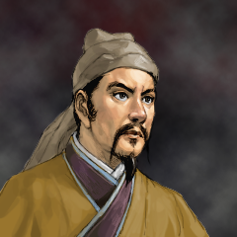

韩信为平民，性格放纵而不拘礼节。未被推选为官吏，又无[经商](https://baike.so.com/doc/6795175-7011899.html)谋生之道，常常依靠别人糊口度日，许多人都讨厌他。韩信的母亲死后，穷得无钱来办丧事，然而他却寻找又高又宽敞的坟地，要让那坟地四周可安顿得下一万家。

当时下乡南昌亭长见韩信非凡夫俗子，韩信曾经多次前往下乡南昌亭亭长处吃闲饭，接连数月，亭长的妻子嫌恶他，一早把饭煮好，在床上就吃掉了。开饭的时候，韩信去了，却不给他准备饭食。韩信也明白他们的用意。一怒之下，最终离去不再回来。

韩信在城下钓鱼，有几位老大娘漂洗涤丝棉，其中一位大娘看见韩信饿了，就拿出饭给韩信吃。几十天都如此，直到漂洗完毕。韩信很高兴，对那位大娘说：“我一定重重地报答老人家。”大娘生气地说：“大丈夫不能养活自己，我是可怜你这位公子才给你饭吃，难道是希望你报答吗？”

淮阴屠户中有个年轻人侮辱韩信说：“你虽然长的高大，喜欢佩带刀剑，其实是个胆小鬼。”又当众侮辱他说：“你要不怕死，就拿剑刺我；如果怕死，就从我胯下爬过去。”于是韩信仔细地打量了他一番，低下身去，趴在地上，从他的胯下爬了过去。满街的人都笑话韩信，认为他胆小。

结论：

成功起于选择。你选择什么样的目标，就会有什么样的成就，就会有什么样的人生。

2测试：



如果有机会让你到以下六个岛屿旅游，不用考虑费用等问题，你最想去的是哪个？可以按照喜欢程度选出三个。

A岛  
美丽浪漫的岛屿。岛上充满了美术馆、音乐厅，弥漫着浓厚的艺术文化气息。同时，当地的原住民还保留了传统的舞蹈、音乐与绘画，许多文艺界的朋友都喜欢来这里找寻灵感。  
I岛  
深思冥想的岛屿。岛上人迹较少，建筑物多僻处一隅，平畴绿野，适合夜观星象。岛上有多处天文馆、科博馆以及科学图书馆等。岛上居民喜好沉思、追求真知，喜欢和来自各地的哲学家、科学家、心理学家等交换心得。  
C岛  
现代、井然的岛屿。岛上建筑十分现代化，是进步的都市形态，以完善的户政管理、地政管理、金融管理见长。岛民个性冷静保守，处事有条不紊，善于组织规划。

R岛  
自然原始的岛屿。岛上保留有热带的原始植物，自然生态保持得很好，也有相当规模的动物园、植物园、水族馆。岛上居民以手工见长，自己种植花果蔬菜、修缮房屋、打造器物、制作工具。  
S岛  
温暖友善的岛屿。岛上居民个性温和、十分友善、乐于助人，社区均自成一个密切互动的服务网络，人们多互助合作，重视教育，弦歌不辍，充满人文气息。  
E岛  
显赫富庶的岛屿。岛上的居民热情豪爽，善于企业经营和贸易。岛上的经济高度发展，处处是高级饭店、俱乐部、高尔夫球场。来往者多是企业家、经理人、政治家、律师等，衣香鬓影，夜夜笙歌。

**每个岛所对应的类型：**

选择A岛  
类型：艺术型（Artistic）  
喜欢的活动：创造，喜欢自我表达，喜欢写作、音乐、艺术和戏剧。  
喜欢的职业：作家、艺术家、音乐家、诗人、漫画家、演员、戏剧导演、作曲家、乐队指挥和室内装潢人员。

选择C岛

类型：事务型（Conventional）

喜欢的活动：组织和处理数据，喜欢固定的、有秩序的工作或活动，希望确切地知道工作的要求和标准。愿意在一个大的机构中处于从属地位。

喜欢的职业：会计师、银行出纳、簿记、行政助理、秘书、档案文书、税务专家和计算机操作员。

选择S岛

类型：社会型（Social）

喜欢的活动：帮助别人，喜欢与人合作，热情关心他人的幸福，愿意帮助别人解决困难。

喜欢的职业：教师、社会工作者、牧师、心里咨询员、服务性行业人员。

选择I岛

类型：研究型（Investigative）

喜欢的活动：处理信息（观点、理论），喜欢探索和理解、研究那些需要分析、思考的抽象问题。喜欢独立工作。

喜欢的职业：实验室工作人员、生物学家、化学家、社会学家、工程设计师、物理学家和程序设计员

选择R岛  
类型：实用型（Realistic）  
喜欢的活动：愿意从事事务性的工作，喜欢户外活动或操作机器，而不喜欢在办公室工作。  
喜欢的职业：制造业、渔业、野外生活管理业、技术贸易业、机械业、农业、技术、林业、特种工程师和军事工作。

选择E岛  
类型：企业型（Enterprising）  
喜欢的活动：喜欢领导和影响别人，或为了达到个人或组织的目的而善于说服别人。希望成就一番事业。  
喜欢的职业：商业管理、律师、政治运动领袖、营销人员、市场或销售经理、公关人员、采购员、投资商、电视制片人和保险代理。

我的人生规划：

十八岁我要考上。。。。。。（具体的学校和专业）

三十岁我要达到。。。。。。（具体的蓝图）

四十岁我要成为。。。。。。（具体人生构想）

步入老年我会。。。。。。( 过什么样的生活）

人生百年我们才可以说：我的人生我做主。